NazClic - Épilateur nasal à cire et bâtonnets dédiés
Dossier de conception - indice A - 13/11/2026

1. Synthèse
Concept retenu : appareil cylindrique en ligne (Ø 20 mm, 95,5 mm armé) de 3 pièces imprimées et 1 ressort du commerce, avec un bâtonnet de révolution de 59,7 mm et 2,1 g. Le ressort (20,9 N armé, 10,4 N en fin de course) recule le bâtonnet de 15 mm quand on appuie sur la gâchette (≈ 5,0 N calculés). La cire reste à 25 mm de l'appareil à l'emboîtement et à 10 mm en fin de retrait, pour un critère de 8 mm.
Ce dossier est un travail de conception sur calculs et CAO. Rien n'a été imprimé ni mesuré : toutes les performances annoncées sont des valeurs calculées, à confirmer par le plan d'essais du chapitre 9.
- Assemblage sans outil : ressort et chariot par l'avant, puis nez en baïonnette.
- Le bâtonnet usagé s'éjecte sans le toucher : on pousse le poussoir à fond, ce qui réarme l'appareil pour la seconde narine.
- 301 bâtonnets par plateau P2S (calcul de pavage), reliés par des pontets sécables.

2. Benchmark des produits existants
Produit | Principe | Défauts relevés | Source
Kits de cire nasale (Kenashii, Nad's, Wokaar…) | Cire chauffée, bâtonnet plastique à tête bulbeuse et butée, attente de 60 à 90 s (jusqu'à 3 min), arrachage manuel d'un coup sec. | Le geste d'arrachage repose sur l'utilisateur, qui appréhende la douleur. Des protège-moustache sont fournis, signe que la cire déborde. | S7, S8, S9, S11
Recharges de bâtonnets génériques | Bâtonnets moulés vendus par 30 à 200, compatibles entre marques. | Aucun verrouillage propriétaire ; poignée courte tenue entre deux doigts. | S10
Tondeuses de nez électriques | Coupe du poil, pas d'arrachage. | Repousse rapide ; hors périmètre (pas de cire). | connaissance générale, non sourcée

Limite : je n'ai pas pu extraire de corpus d'avis clients vérifiés. Les plaintes sur la difficulté d'usage seul et sur le contact de la cire avec l'outil sont déduites des descriptifs et des titres de tests (hypothèse H15). Aucun produit trouvé n'associe le bâtonnet à un extracteur à ressort.

3. Brevets
La recherche d'antériorités n'a pas abouti avec les outils disponibles : les requêtes sur Google Patents et sur la base plein texte de l'USPTO n'ont renvoyé aucun document pertinent, et Espacenet n'a pas pu être interrogé. Aucun numéro de brevet n'est donc cité ici, et la liberté d'exploitation n'est PAS établie.
- Classes à balayer avant toute vente : CPC A45D 26/00 (appareils d'épilation) et A61B 17/50 (instruments d'épilation) ; classe américaine 606, sous-classe « hair removal involving waxes or adhesives » (S12).
- Mots-clés : nose / nasal hair, wax applicator, spring-loaded, trigger, collet, detachable handle.
- Appréciation du risque, sans valeur juridique : les briques employées (mâchoires élastiques sur gorge, ressort et verrou à lame, entonnoir de centrage) sont des solutions mécaniques anciennes. Le risque porte sur la combinaison « applicateur de cire nasale + extracteur à ressort », à vérifier par un conseil en propriété industrielle.

4. Analyse fonctionnelle et cahier des charges
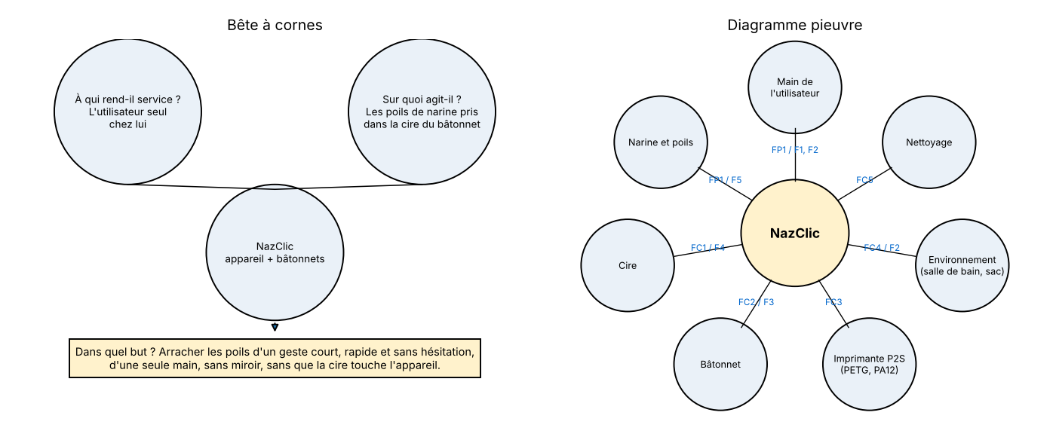
- FP1 : arracher les poils de narine pris dans la cire, d'une main (F1, F2, F5).
- FC1 : ne jamais mettre la cire en contact avec l'appareil (F4).
- FC2 : recevoir le bâtonnet à l'aveugle et n'accepter que lui (F3).
- FC3 : être imprimable sur P2S en PETG ou PA12, bâtonnets en série.
- FC4 : ne pas s'armer ni se déclencher seul (F2).
- FC5 : se démonter sans outil pour le nettoyage.

Données anthropométriques et ergonomiques
Donnée | Valeur | Source
Largeur du plancher de la narine (moyenne) | 11,0 mm | S1
Longueur de main, femme 5e à homme 95e percentile | 165 à 211 mm | S5
Largeur de main, femme 5e à homme 95e percentile | 70 à 100 mm | S6
Bouton au doigt : effort / course / diamètre mini | 2,8 à 11 N / 2 à 6 mm / 10 mm | S3
Bouton au pouce ou à la paume : effort | 2,8 à 23 N | S3
Pince pouce-doigt, effort bref, homme 5e percentile | 60 N | S4
Force d'épilation d'un cheveu | 0,48 à 0,94 N | S2

Conséquences : tête du bâtonnet Ø 6 mm (≈ 9.5 mm cirée) et disque Ø 14 mm, plus large que la narine, qui sert de butée. Deux écarts à la norme sont assumés et à valider : la course de gâchette (1,5 mm pour 2 mm mini) et la fenêtre de gâchette (9 × 8 mm pour Ø 10 mm mini).

Cahier des charges fonctionnel
Fn | Intitulé | Critère | Niveau | Flex. | Vérif.
F1 | Utilisation à une main (ÉLIMINATOIRE) | Effort de gâchette | 3 à 8 N (limites MIL 2,8 à 11 N, S3) | F0 | E2
F1 |  | Course de gâchette | 1,5 mm ± 0,5 | F1 | E2
F1 |  | Prise en main mains de 165 à 211 mm (S5), droitier et gaucher | note ≥ 4/5 ; symétrie complète | F0 | E2
F1 |  | Effort d'armement d'une main | ≤ 23 N (pouce/paume, S3) | F1 | E2
F1 |  | Diamètre et longueur de prise | Ø 20 mm ; 95,5 mm armé | F2 | plan
F2 | Enclenchement fiable (ÉLIMINATOIRE) | Déclenchement involontaire (chute 1 m, armé) | 0 sur 20 | F0 | E3
F2 |  | Armement involontaire (sac secoué 5 min) | 0 sur 10 | F0 | E3
F2 |  | Retour tactile et sonore à l'armement et à l'emboîtement | clic perçu 10/10 | F0 | E3
F2 |  | Tenue armé | 24 h sans déclenchement | F1 | E3
F3 | Emboîtement à l'aveugle (ÉLIMINATOIRE) | Réussite du premier coup, yeux fermés | ≥ 90 % (n = 30) | F0 | E1
F3 |  | Désalignement radial admis | ± 5,5 mm | F0 | E1
F3 |  | Désalignement angulaire admis | ± 10° | F1 | E1
F3 |  | Orientation angulaire (roulis) requise | aucune | F0 | plan
F3 |  | Effort d'insertion | ≤ 5 N | F1 | E6
F3 |  | Temps d'emboîtement | ≤ 5 s | F2 | E1
F4 | Distance de garde cire/appareil (ÉLIMINATOIRE) | Garde mini dans toutes les positions | ≥ 8 mm (nominal 10) | F0 | E4
F4 |  | Traces de cire sur l'appareil après 20 cycles | 0 | F0 | E4
F5 | Retrait court (ÉLIMINATOIRE) | Course de retrait | 15 mm ± 0,5 | F0 | E5
F5 |  | Effort de retrait en début / fin de course | ≥ 18,9 N / ≥ 8,9 N | F1 | E5
F5 |  | Vitesse à vide en fin de course | ≥ 2 m/s | F1 | E5
C1 | Bâtonnet au coût mini | Coût matière | ≤ 0,05 € | F1 | calcul
C1 |  | Bâtonnets par plateau P2S | ≥ 250 | F2 | CAO
C2 | Bâtonnet propriétaire | Compatibilité avec les bâtonnets génériques | aucune | F1 | plan
C3 | Appareil durable | Endurance | ≥ 2 000 cycles | F1 | E7
C4 | Simplicité | Pièces de l'appareil / outils de montage | ≤ 5 / aucun | F1 | plan
C5 | Bâtonnet solide | Traction / flexion en tête | ≥ 60 N / ≥ 5 N | F1 | E8

F0 : éliminatoire ; F1 : peu négociable ; F2 : négociable.

5. Trois concepts
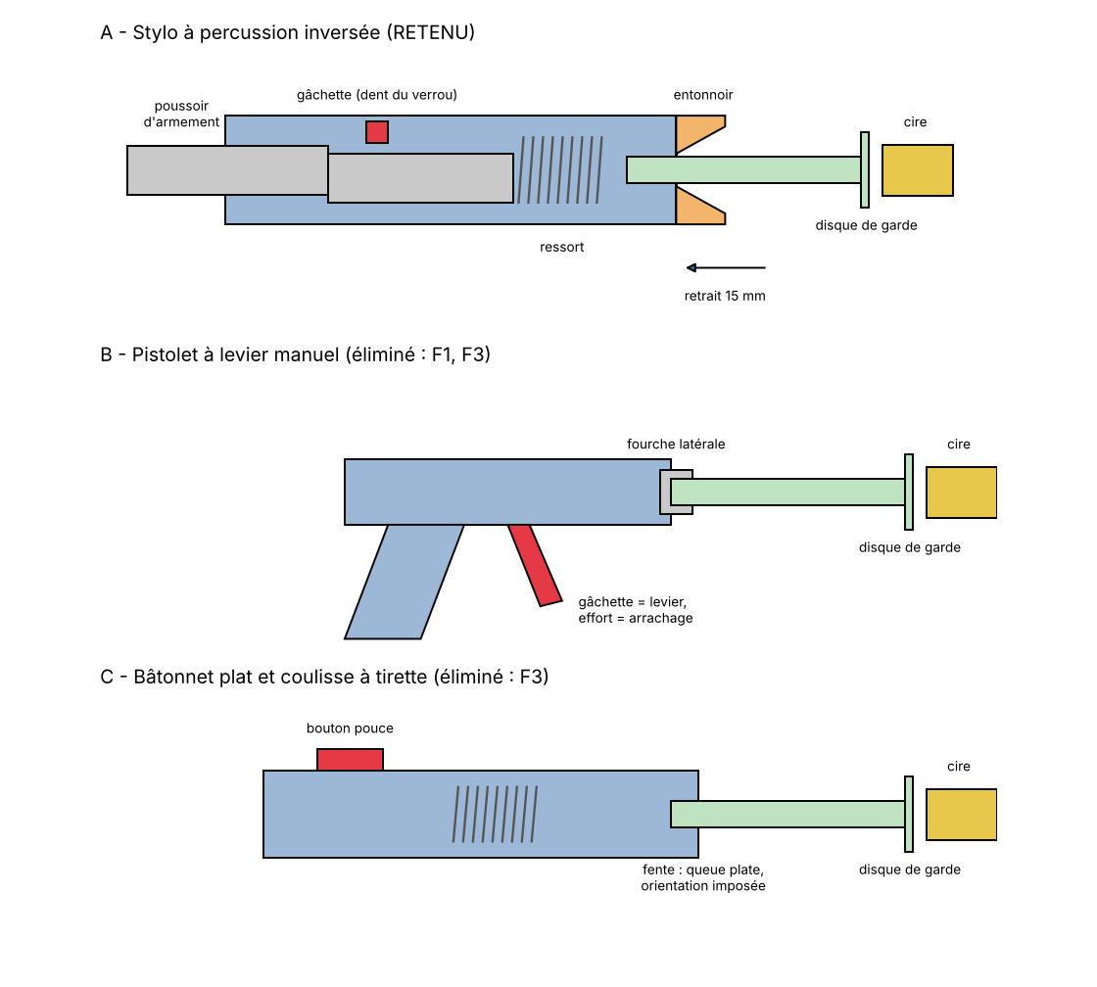

A - Stylo à percussion inversée
Appareil cylindrique en ligne. Un chariot monobloc porte les mâchoires, la collerette d'appui du ressort, la lame de verrou (gâchette) et le poussoir d'armement. Le bâtonnet, de révolution, se clipse dans les mâchoires au fond d'un entonnoir. Le ressort de compression recule le chariot de 15 mm.
Pièces | Coût | Impression | Risques
3 imprimées + 1 ressort | ≈ 0,60 € matière + ressort ≈ 0,50 € | Corps et nez debout sans support ; chariot à plat ; bâtonnets debout par ≈ 300. | Effort de gâchette sensible au frottement ; butée de fin de course en tir à vide ; bâtonnet imprimé debout fragile en flexion.

- F1 : prise type gros feutre Ø 20, gâchette sous l'index ou le pouce, symétrique.
- F2 : dent auto-serrante dans une fenêtre, clic à l'armement, dent en retrait dans un méplat.
- F3 : entonnoir Ø 16, bâtonnet de révolution, aucun détrompeur angulaire.
- F4 : disque de garde + 25 mm à l'emboîtement, 10 mm en fin de course.
- F5 : course 15 mm, vitesse donnée par le ressort et non par l'utilisateur.
Scénario d'une main, sans miroir : Armer en poussant le poussoir (clic). Approcher l'appareil du bâtonnet déjà en place : le cône recentre, clic des mâchoires. Appuyer sur la gâchette : retrait. Au-dessus de la poubelle, pousser le poussoir à fond : le bâtonnet tombe, l'appareil est réarmé.

B - Pistolet à levier manuel
Poignée pistolet. La gâchette est un levier qui tire directement une fourche dans laquelle on glisse latéralement la queue du bâtonnet. Pas de ressort moteur : c'est le doigt qui arrache.
Pièces | Coût | Impression | Risques
2 imprimées + 1 axe + 1 ressort de rappel | ≈ 0,80 € matière | Deux pièces à plat, sans support. | L'utilisateur hésite et tire lentement : le défaut principal des kits actuels n'est pas traité.

- F1 : NON. L'effort de gâchette vaut l'effort d'arrachage (10 à 20 N) pour une course de 15 mm, au-delà des 11 N admis.
- F2 : pas d'armement, donc pas de déclenchement parasite, mais pas de clic.
- F3 : fourche latérale, il faut viser et orienter.
- F4 : garde possible par disque.
- F5 : course courte mais vitesse non garantie.
Scénario d'une main, sans miroir : Glisser la fourche sous le disque du bâtonnet (miroir utile), serrer la gâchette d'un coup sec.

C - Bâtonnet plat et coulisse à tirette
Bâtonnet imprimé à plat (profil 2,5D, le moins cher et le plus solide). Appareil plat avec tiroir à ressort ; la queue plate entre dans une fente et s'accroche par deux encoches.
Pièces | Coût | Impression | Risques
3 imprimées + 1 ressort | ≈ 0,50 € matière ; bâtonnet ≈ 0,03 € | Tout à plat ; ≈ 90 bâtonnets par plateau mais en 1 h 30. | La fente impose d'orienter le bâtonnet en roulis, impossible à sentir quand il est déjà dans la narine.

- F1 : bouton au pouce, correct.
- F2 : verrou à lame, correct.
- F3 : NON. Queue plate dans une fente = détrompeur angulaire qui gêne l'insertion à l'aveugle.
- F4 : garde par ailettes.
- F5 : course 15 mm.
Scénario d'une main, sans miroir : Armer, présenter la fente dans l'axe ET dans le bon angle de roulis, clipser, appuyer.

6. Matrice de décision et choix
Critère | Poids | A | B | C
F1 Ergonomie à une main | 20 | 4 | 2 | 4
F2 Enclenchement | 15 | 4 | 3 | 4
F3 Emboîtement à l'aveugle | 20 | 5 | 2 | 1
F4 Distance de garde | 15 | 5 | 4 | 4
F5 Retrait court et efficace | 10 | 4 | 3 | 4
Coût du bâtonnet | 8 | 3 | 3 | 5
Nombre de pièces / simplicité | 6 | 4 | 3 | 3
Facilité d'impression | 3 | 4 | 4 | 5
Robustesse de l'appareil | 3 | 4 | 4 | 3
Total pondéré (sur 500) | 100 | 427 | 281 | 342
Critère éliminatoire non tenu |  | aucun | F1 (effort de gâchette > 11 N) et F3 | F3 (orientation en roulis requise)

Choix : concept A (427 points). B est éliminé parce que sa gâchette transmet tout l'effort d'arrachage et qu'il laisse la vitesse à l'utilisateur ; C parce que sa queue plate impose une orientation qu'on ne peut pas sentir à l'aveugle. A est le seul à tenir F1 à F5. Son point faible est le coût du bâtonnet : l'impression debout est plus lente que celle du concept C et plus fragile en flexion. C'est le prix de la symétrie de révolution exigée par F3.

7. Conception du concept retenu

Architecture
Rep. | Pièce | Matière | Masse | Rôle
1 | Corps | PETG | 19,0 g | Poignée, alésage du ressort, canal de guidage, fenêtres F1 (gâchette) et F2 (repos), butée de fin de course.
2 | Nez | PETG | 3,4 g | Entonnoir de centrage, lèvre d'éjection, appui avant du ressort, baïonnette.
3 | Chariot | PA12 (PETG au proto 1) | 4,9 g | Monobloc : mâchoires, collerette, lame de verrou avec dent, poussoir.
4 | Ressort | acier EN 10270-1 SH | ≈ 2 g | fil 1, De 12, L0 46.5, 11 spires utiles, 0,70 N/mm.
5 | Bâtonnet | PETG | 2,1 g | Consommable de révolution : queue à gorge, fût, disque de garde, tête rainurée.

Pièces supprimées en cours d'étude : la gâchette séparée (la dent du chariot est poussée directement à travers la fenêtre), le ressort de gâchette (la lame fait ressort), le bouton d'armement (le chariot dépasse du fond), l'éjecteur (la lèvre du nez écarte les mâchoires en sur-course) et le manchon de verrouillage des mâchoires (bras placés sous la ligne d'effort, donc auto-serrants).
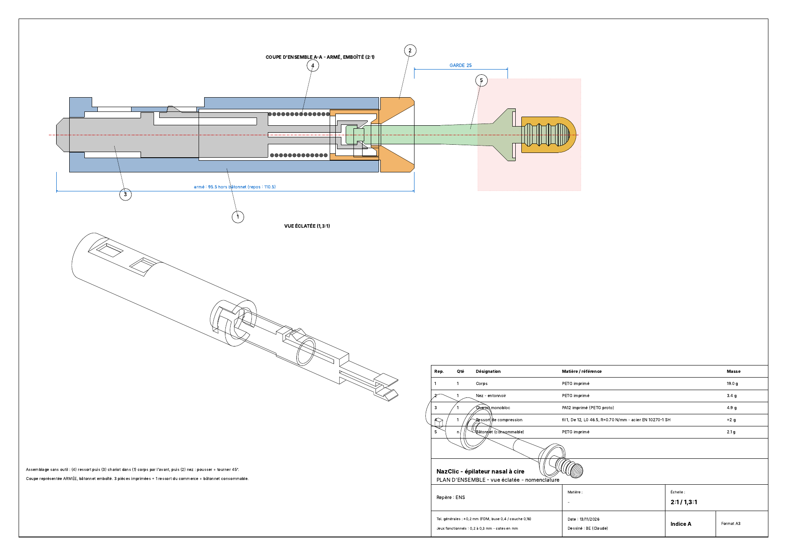
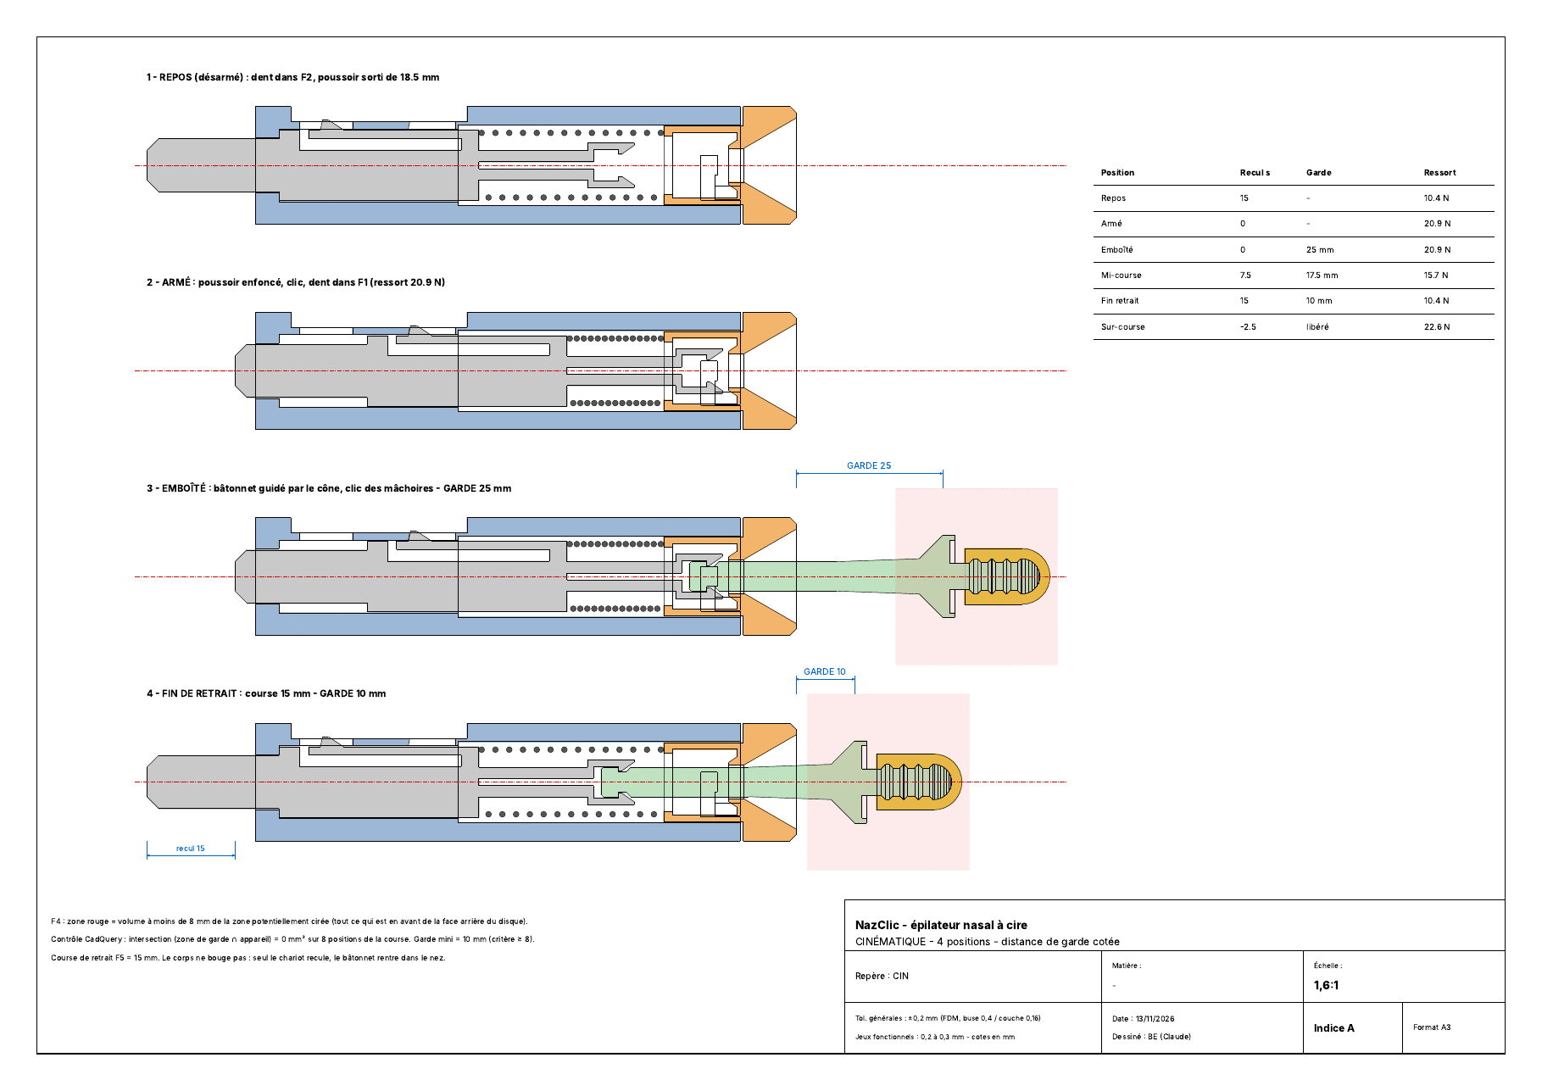

Enclenchement (F2)
- Armement : on pousse le poussoir de 15 mm (22,2 N en fin de course). La dent passe sous la barre et remonte dans la fenêtre F1 : clic.
- Verrou auto-serrant : la lame travaille en compression et l'effort du ressort tend à relever la dent, pas à la chasser. Même avec un frottement de 0.15, il faut encore 2,0 N pour déclencher.
- Protection : la dent affleure un méplat situé 2.6 mm sous le diamètre extérieur ; une surface plane ne peut pas l'atteindre.
- Au repos, la dent est détendue dans la fenêtre F2 : la lame n'est fléchie que pendant les transits, ce qui limite le fluage. F2 sert aussi de témoin d'état.
- Un tir à vide est sans danger (aucune pièce ne sort de l'appareil).

Interface à l'aveugle (F3)
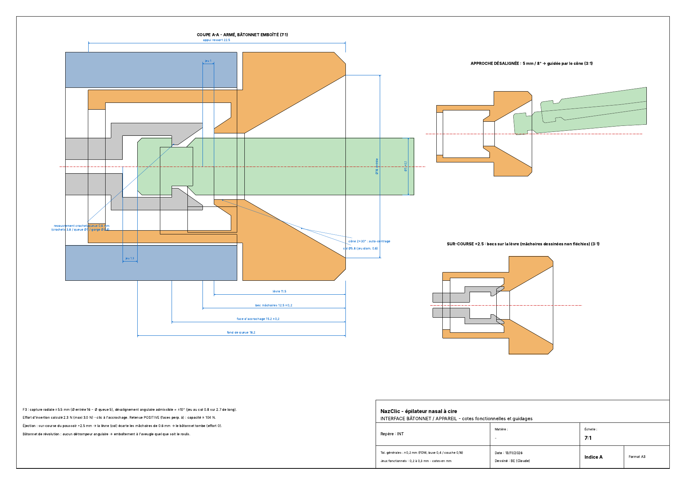

8. Calculs détaillés

8.1 Course et effort de retrait (F5)
Course minimale : 4 mm d'implantation (H4) + 5 mm d'étirement des tissus (H5) + 1 mm de jeu des crochets + 1 mm d'étirement de la cire = 11 mm. Course retenue : 15 mm (marge 1,35). Effort d'arrachage estimé : 40 poils × 0.5 N × 0.5 = 10,0 N (H1 à H3). C'est le chiffre le moins sûr du dossier : la force par poil vient de mesures sur cheveux (S2), le nombre de poils est une estimation.

8.2 Ressort
k = G·d⁴ / (8·D³·n) = 81500 × 1⁴ / (8 × 11³ × 11) = 0,696 N/mm. Longueurs : libre 46.5, repos 31,5, armé 16,5, sur-course 14,0, spires jointives 13,0 mm. Efforts : 10,4 N au repos, 20,9 N armé, 22,6 N en sur-course. Contrainte maxi 716 MPa (admissible ≈ 1000 MPa). Énergie restituée : 235 mJ. L'effort armé vaut 2,09 fois l'arrachage estimé ; en fin de course la marge tombe à 1,04. Si l'essai E5 montre un retrait incomplet, passer à un fil de 1,1 mm sans rien changer d'autre.
Référence type : ressort de compression de catalogue (Gutekunst série D, Vanel, Lee Spring) répondant à cette spécification. La référence exacte n'a pas pu être vérifiée en ligne (H13) ; les cotes d'encombrement sont des variables du modèle.

8.3 Gâchette (F1)
Effort = flexion de la lame (0,78 N/mm × 1,5 mm) + effet auto-serrant (1,5 × F × e / L, avec e = 1,5 mm et L = 22,0 mm) + frottement corrigé de la dépouille de 12° : F × (µ − tan α) / (1 + µ·tan α). Résultat : 2,0 N / 5,0 N / 7,8 N pour µ = 0.15 / 0.3 / 0.45. La gâchette pousse directement la dent : rapport de levier 1, course 1,5 mm. Le haut de la plage dépasse la cible de 8 N : l'angle de dépouille est le paramètre de réglage (imprimer des corps à 8°, 12° et 16°). Déformation de la lame : 0,65 %.

8.4 Armement et éjection
Armement : 22,2 N, à la limite des 23 N admis au pouce (S3) ; pression sur le pouce 0,39 MPa. Éjection en sur-course : 24,9 N, au-delà de la limite : elle se fait poussoir appuyé contre une surface ou dans la paume. C'est une faiblesse ergonomique assumée.

8.5 Emboîtement (F3) et efforts sur le bâtonnet
Capture radiale : (Ø 16 − Ø 5) / 2 = ± 5,5 mm ; cône de demi-angle 30°, profondeur 8,83 mm. Désalignement angulaire géométrique 16,7°, annoncé ± 10°. Mâchoires : bras de 18,5 mm, ouverture 0,6 mm, effort 0,89 N par bras, déformation 0,30 %. Insertion : 2,3 N (maxi 3,0 N), assez faible pour ne pas enfoncer le bâtonnet dans la narine. Retenue positive : 104 N au matage des crochets, 227 N en traction de la gorge. Extraction : nulle en sur-course, impossible autrement (voulu).

8.6 Distance de garde (F4)
Garde mini exigée : 8 mm = 5 mm de fils et coulures (H6) + 3 mm de marge. La zone potentiellement cirée est tout ce qui se trouve en avant de la face arrière du disque. Contrôle CAO : intersection (zone de garde ∩ appareil) = 0 mm³ sur 8 positions de la course ; intersections entre pièces = 0 mm³.
Position | Recul (mm) | Garde (mm) | Verdict
Repos (sans bâtonnet) | 15,0 | sans objet | conforme
Armé (sans bâtonnet) | 0,0 | sans objet | conforme
Approche désalignée 5 mm / 8° | 0,0 | 40,0 | conforme
Emboîté | 0,0 | 25,0 | conforme
Quart de course | 3,8 | 21,2 | conforme
Mi-course | 7,5 | 17,5 | conforme
Trois quarts de course | 11,2 | 13,8 | conforme
Fin de retrait | 15,0 | 10,0 | conforme
Éjection (sur-course, appareil reculé) | -2,5 | 27,5 | conforme

8.7 Bâtonnet : résistance, cire, impression
Traction : gorge Ø 3.4 → 227 N avec 25 MPa inter-couches (H8), soit plus de 10 fois l'effort du ressort. Flexion : 6,9 N appliqués en tête suffisent à rompre la queue au col. C'est le point faible du bâtonnet imprimé debout. Cire : surface 234 mm², volume 654 mm³ pour 1.75 mm d'épaisseur. Coût matière : 0,042 € (H12). Plateau : 301 bâtonnets au pas de 14.8 mm, 632 g de PETG, hauteur 59.7 mm. Durée d'impression non calculée.

8.8 Jeux, épaisseurs, butée
Jeux : 0.2 mm par face sur le chariot dans le canal (6 dans 6.4, 12 dans 12.4), 0,2 mm au rayon sur l'emboîtement du nez, 0,4 mm au rayon sur la queue dans le col. Paroi du corps 3,1 mm. Butée de fin de course : 15.6 mm². En tir à vide, la contrainte dynamique estimée atteint 72 MPa, au-dessus de la limite du PETG : matage probable à la longue. Suivi par l'essai E7.3 ; parade prévue : chariot en PA12, puis fente amortisseuse dans le bloc de butée.

9. Plan d'essais
N° | Essai | Grandeur | Unité | Mini | Maxi
E1.1 | Emboîtement à l'aveugle | Taux de réussite du premier coup, yeux fermés (30 essais, 5 testeurs) | % | 90
E1.2 | Emboîtement à l'aveugle | Temps moyen d'emboîtement | s |  | 5
E1.3 | Emboîtement à l'aveugle | Décalage radial maxi encore rattrapé | mm | 5
E2.1 | Gâchette et prise en main | Effort de gâchette | N | 3 | 8
E2.2 | Gâchette et prise en main | Course de gâchette | mm | 1 | 2
E2.3 | Gâchette et prise en main | Effort d'armement au poussoir | N |  | 23
E2.4 | Gâchette et prise en main | Note de prise en main, petite main (≤ 170 mm) | /5 | 4
E2.5 | Gâchette et prise en main | Note de prise en main, grande main (≥ 200 mm) | /5 | 4
E3.1 | Fiabilité de l'enclenchement | Déclenchements involontaires sur 20 chutes de 1 m (armé) | nb |  | 0
E3.2 | Fiabilité de l'enclenchement | Armements involontaires sur 10 essais de sac secoué 5 min | nb |  | 0
E3.3 | Fiabilité de l'enclenchement | Clics perçus sur 10 armements et 10 emboîtements | nb | 20
E3.4 | Fiabilité de l'enclenchement | Déclenchements spontanés en 24 h armé | nb |  | 0
E4.1 | Distance de garde | Garde en fin de course (face avant du nez / face arrière du disque) | mm | 8.0
E4.2 | Distance de garde | Garde à l'emboîtement | mm | 23.0
E4.3 | Distance de garde | Traces de cire sur l'appareil après 20 cycles (cire colorée) | nb |  | 0
E5.1 | Efficacité du retrait | Course de retrait | mm | 14.5 | 15.5
E5.2 | Efficacité du retrait | Effort du ressort, appareil armé | N | 18.9 | 22.9
E5.3 | Efficacité du retrait | Vitesse à vide en fin de course | m/s | 2
E5.4 | Efficacité du retrait | Poils arrachés dans la zone cirée (essai réel) | % | 80
E6.1 | Efforts sur le bâtonnet | Effort d'insertion | N |  | 5
E6.2 | Efforts sur le bâtonnet | Retenue en traction avant décrochage | N | 40
E6.3 | Efforts sur le bâtonnet | Effort résiduel d'extraction en sur-course (éjection) | N |  | 0.5
E6.4 | Efforts sur le bâtonnet | Effort au poussoir pour éjecter | N |  | 27
E7.1 | Endurance de l'appareil | Cycles à vide sans rupture | cycles | 2000
E7.2 | Endurance de l'appareil | Dérive de l'effort de gâchette après endurance | % |  | 20
E7.3 | Endurance de l'appareil | Matage de la butée de fin de course après endurance | mm |  | 0.3
E8.1 | Casse du bâtonnet | Traction à rupture | N | 60
E8.2 | Casse du bâtonnet | Effort latéral en tête à rupture, bâtonnet emboîté | N | 5
E8.3 | Casse du bâtonnet | Casses sur 50 emboîtements / éjections | nb |  | 0

Les méthodes et la feuille de saisie avec verdict automatique sont dans le classeur Excel.

10. Registre des hypothèses
N° | Hypothèse | Valeur | Unité | Justification / levée
H1 | Nombre de poils pris dans la cire par narine | 40 | poils | Pas de donnée publiée trouvée. À recaler à l'essai E5.
H2 | Force d'arrachage par poil de narine | 0.5 | N | Bas de la plage mesurée sur cheveux (S2 : 0,48 à 0,94 N). Non mesuré sur vibrisses.
H3 | Coefficient de simultanéité de l'arrachage | 0.5 | - | Les poils ne cèdent pas tous au même instant (pelage progressif).
H4 | Profondeur d'implantation à extraire | 4 | mm | Ordre de grandeur d'un follicule ; non sourcé.
H5 | Étirement élastique de l'aile du nez avant arrachage | 5 | mm | Estimation ; dépend du sujet.
H6 | Longueur maxi des fils et coulures de cire derrière la tête | 5 | mm | Fonde la garde mini de 8 mm (5 + 3 de marge). Le disque arrête les coulures.
H7 | Module d'Young PETG / PA12 imprimés | 2000 / 1600 | MPa | Valeurs typiques de fiches fabricant ; à confirmer sur le filament utilisé.
H8 | Résistance inter-couches du PETG (axe Z) | 25 | MPa | Environ la moitié de la résistance dans le plan ; à confirmer par l'essai E8.
H9 | Frottement plastique/plastique | 0.15 à 0.45 | - | Nominal 0.3. Pilote directement l'effort de gâchette.
H10 | Angle de coin exclu d'impression sur le plateau P2S | 30 × 30 | mm | Zone avant-gauche réservée, par analogie avec les autres Bambu Lab.
H11 | Volume utile P2S | 256 × 256 × 256 | mm | Donnée constructeur à vérifier ; marge de 3 mm prise en bord.
H12 | Prix du PETG | 20 | €/kg | Prix courant bobine 1 kg.
H13 | Référence exacte du ressort | à confirmer | - | Spécification figée (fil, De, L0, raideur) ; la référence catalogue n'a pas pu être vérifiée en ligne.
H14 | Épaisseur de cire sur la tête | 1.75 | mm | Dépend du trempage ; sert au calcul du volume.
H15 | Plaintes clients récurrentes | - | - | Déduites des descriptifs et titres de tests (S7 à S11) ; aucun corpus d'avis vérifiés n'a été extrait.
H16 | Enfoncement de la pulpe du doigt dans la fenêtre 9 × 8 mm | 1,5 | mm | Non sourcé. Point n°1 à vérifier sur le proto.

11. Critique du dossier
- Aucune pièce n'a été imprimée : les jeux, l'effort de gâchette et la tenue des lames sont des calculs.
- L'effort d'arrachage réel est inconnu ; le ressort est dimensionné sur une estimation avec une marge de 2 en début de course et de 1 en fin de course.
- La gâchette est une dent de 6 mm poussée au fond d'une fenêtre de 9 × 8 mm : son accessibilité pour une grosse pulpe n'est pas démontrée (H16).
- L'éjection demande 25 N, trop pour un pouce seul.
- Le bâtonnet imprimé debout casse en flexion vers 7 N.
- La recherche de brevets n'a pas abouti ; le benchmark ne s'appuie pas sur des avis clients vérifiés.
- Le modèle ne comporte ni congés ni chanfreins de confort ; à ajouter après validation fonctionnelle.

12. Sources
S1 - Uzun A. et al., « The average values of the nasal anthropometric measurements in 108 young Turkish males », 2006 - pubmed.ncbi.nlm.nih.gov/16039817 (largeur du plancher narinaire : 11,0 mm en moyenne)
S2 - Muthuvel K. et al., Indian Dermatology Online Journal 2017;8:111 - pmc.ncbi.nlm.nih.gov/articles/PMC5372430 (force d'épilation d'un cheveu : 49 à 95,5 gf, soit 0,48 à 0,94 N)
S3 - MIL-STD-1472F, Human Engineering, fig. 12 « Push button (finger or hand operated) » : résistance doigt 2,8 à 11 N, pouce/paume 2,8 à 23 N ; course doigt 2 à 6 mm ; Ø mini 10 mm
S4 - MIL-STD-1472F, fig. 23 : pince pouce-doigt, 5e percentile masculin, 60 N en effort bref, 35 N soutenu
S5 - ANSUR II (US Army 2012), tables NC State Ergonomics Center : longueur de main 165,0 mm (femme 5e) à 210,6 mm (homme 95e)
S6 - RoyMech, Human Body Dimensions (roymech.co.uk) : largeur de main 70 mm (femme 5e) à 100 mm (homme 95e)
S7 - Kenashii (kenashii.com et fiche Amazon) : kit cire + bâtonnets + « mustache guards » + lingettes
S8 - Annonce eBay « Medi Grade Nose Wax Kit » : tremper, insérer, attendre 60 à 90 s, tirer
S9 - Amazon, Wokaar Nose Wax Kit : 100 g de cire, 30 applicateurs (15 à 20 usages), « 3-min removal »
S10 - Walmart / AliExpress / Temu, « nose wax sticks » : recharges génériques de 30 à 200 bâtonnets (ex. 40 pièces à 9,99 $)
S11 - YouTube, « Nad's Nose Wax Kit Before and After Review » : « Did it hurt? Hell YES! Did it work? »
S12 - USPTO, définitions de la classe 606 (Surgery) : sous-classe « hair removal involving waxes or adhesives »

